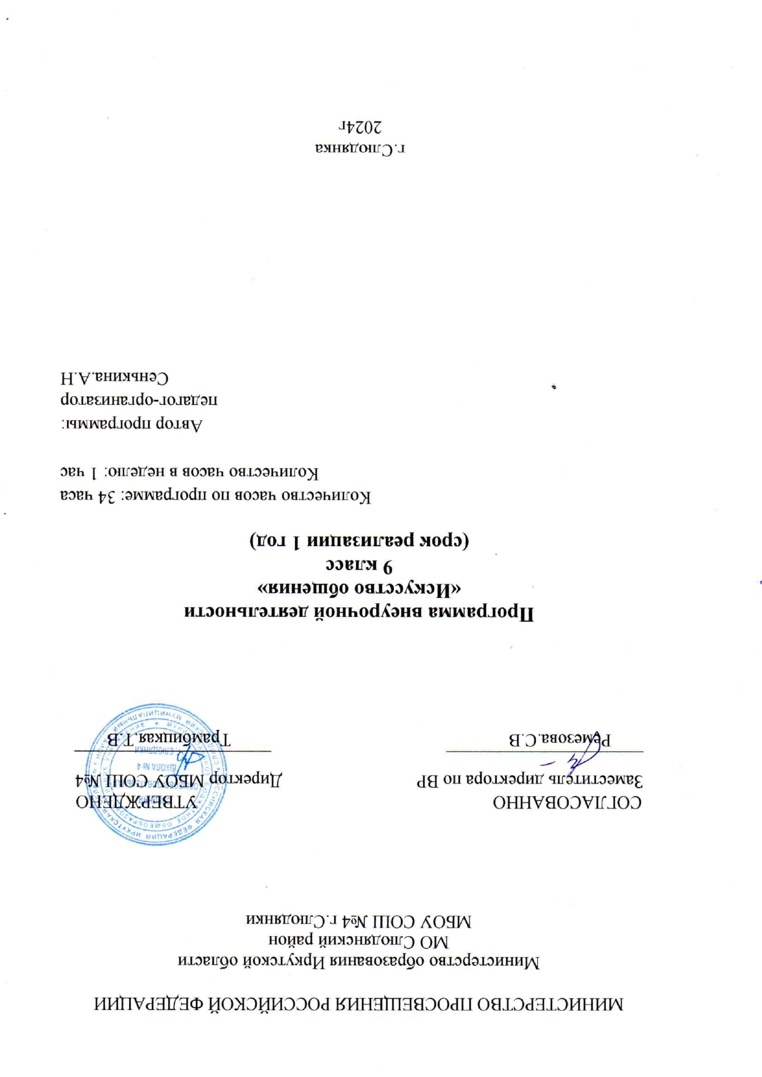

Рабочая программа учебного предмета «Искусство общения»
«Как стать успешным!», 9 класс

Пояснительная записка

Актуальность
Общение в жизни детей подросткового возраста играет важнейшую роль. Именно в общении дети усваивают систему нравственных принципов, типичных для общества и конкретной социальной среды, поэтому в работе с подростками предпочтение отдается групповой форме проведения психологических занятий. Подростковый возраст является очень благоприятным временем для начала проведения подобной работы.
Общение со сверстниками воспринимается подростками как нечто очень важное и личностное, однако известно, что у учеников существует и потребность благоприятного, доверительного общения со взрослыми. Эта потребность зачастую не получает своего удовлетворения из-за недооценки педагогами возрастных особенностей психического развития детей и неумения соотносить взаимоотношения с методами и формами работы. Все это усугубляется, если и в семье отсутствует благоприятное общение.
Особые трудности в общении испытывают дети, которым не хватает родительского внимания и тепла. Чаще всего социально-эмоциональные нарушения возникают вследствие длительного воздействия на ребенка травмирующих ситуаций, нарушения межличностных отношений со взрослыми и сверстниками, что формирует у него чувство тревоги, ощущение неполноценности, ненужности, отверженности.
Для большинства детей, испытывающих трудности в обучении и поведении, характерны частые конфликты, агрессивность, стремление обвинить окружающих, нежелание и неумение признать свою вину, доминирование защитных форм поведения и неспособность конструктивно разрешить конфликт.
В соответствии с этим, целью данной программы является формирование у учащихся положительной коммуникативной деятельности и саморегуляции, освоение ими норм нравственного отношения к миру, людям, самим себе посредством развития эмоционально-личностной сферы детей.
В ходе достижения данной цели решаются следующие задачи:
- формировать у учащихся навыки адекватного общения в окружающем социуме;
- обучать учащихся конструктивным способам выхода из конфликтных ситуаций;
- развивать у учащихся умение слушать других людей;
- обучать приемлемым способам разрядки гнева и агрессии;
- обучать способам внутреннего самоконтроля и сдерживания негативных импульсов;
- формировать позитивную моральную концепцию.
- раскрытие общественной значимости ораторской деятельности и ответственности оратора за свое речевое поведение;
- вооружение обучающегося рациональной и эффективной технологией подготовки публичного выступления и результативной техникой его произнесения;
- теоретическое и практическое ознакомление с видами, функциональными группами и жанрами красноречия (монологическими и диалогическими), которые наиболее полно соответствуют личностным запросам обучаемых.

Срок реализации программы: 1 год

Адресат программы: учащиеся 9-х классов.

Условия реализации программы
Занятия по программе проводятся на базе ОО в кабинете, имеющем две зоны: учебную и игровую, в групповой форме 1 раз в неделю с группой и напоминают тренинги, где через специальные упражнения и ролевые игры участники овладевают навыками эффективного общения. На занятиях у ребят есть возможность получить конкретные знания, осознать и решить свои личные проблемы, а также выработать адекватную самооценку и скорректировать свое поведение.

Формы и методы организации работы
Собеседники должны осознавать свои ролевые позиции, поэтому в основе обучения лежат ролевой и игровой принципы обучения, соответствующие возрастным особенностям ребенка. Формы занятий: тренинги (коммуникативные, поведенческие), групповые и ролевые игры (сюжетно-ролевые, словесные, музыкальные, подвижные), проблемно-ценностные дискуссии, этические беседы, тематические диспуты.
Занятия строятся в доступной и интересной форме. Используются методы: проигрывание и анализ жизненных ситуаций, техники и приемы саморегуляции, упражнения творческого характера (рисование, импровизации и т.п.), элементы сказкотерапии, групповое тестирование, коммуникативные игры, когнитивные и дискуссионные методы.

Раздел 1. ПЛАНИРУЕМЫЕ РЕЗУЛЬТАТЫ

ОСВОЕНИЯ ПРЕДМЕТА
Личностные результаты:
- сформированность гражданской позиции как активного и ответственного члена российского общества, осознающего свои конституционные права и обязанности, уважающего закон и правопорядок, обладающего чувством собственного достоинства, осознанно принимающего традиционные национальные и общечеловеческие гуманистические и демократические ценности;
- сформированность мировоззрения, соответствующего современному уровню развития науки и общественной практики, основанного на диалоге культур, а также различных форм общественного сознания, осознание своего места в поликультурном мире;
- сформированность основ саморазвития и самовоспитания в соответствии с общечеловеческими ценностями и идеалами гражданского общества; готовность и способность к самостоятельной, творческой и ответственной деятельности;
- формирование навыков сотрудничества со сверстниками, детьми младшего возраста, взрослыми в образовательной, общественно полезной, учебно-исследовательской, проектной и других видах деятельности;
- формирование нравственного сознания и поведения на основе усвоения общечеловеческих ценностей;
- готовность и способность к образованию, в том числе самообразованию, на протяжении всей жизни; сознательное отношение к непрерывному образованию как условию успешной профессиональной и общественной деятельности;
- формирование эстетического отношения к миру, включая эстетику быта, научного и технического творчества, спорта, общественных отношений;
- принятие и реализация ценностей здорового и безопасного образа жизни, потребность в физическом самосовершенствовании, занятиях спортивно-оздоровительной деятельностью, неприятие вредных привычек: курения, употребления алкоголя, наркотиков.
Метапредметные результаты:
- умение продуктивно общаться и взаимодействовать в процессе совместной деятельности, учитывать позиции других участников деятельности, эффективно разрешать конфликты;
- владение навыками познавательной, учебно-исследовательской и проектной деятельности, навыками разрешения проблем; способность и готовность к самостоятельному поиску методов решения практических задач, применению различных методов познания;
- готовность и способность к самостоятельной информационно-познавательной деятельности; владение навыками получения необходимой информации из словарей разных типов; умение ориентироваться в различных источниках информации, критически оценивать и интерпретировать информацию, получаемую из различных источников;
- умение самостоятельно оценивать и принимать решения, определяющие стратегию поведения, с учетом гражданских и нравственных ценностей;
- владение языковыми средствами – умение ясно, логично и точно излагать свою точку зрения, использовать адекватные языковые средства.
Предметные результаты:
- умение мыслить критически, анализировать и оценивать идеи, информацию, суждения, отбирать наиболее продуктивные, делать собственные выводы и заключения;
- формирование навыков работы в команде, организации делового и эмоционального взаимодействия, решении коммуникативных проблем;
- умение планировать деятельность: собственную, коллективную; осуществлять выбор целей и механизмов их достижения.

Раздел 2. СОДЕРЖАНИЕ ПРОГРАММЫ
Раздел «Я – лидер»
Тема 1. Черты, отличающие лидера от руководителя
Теоретические занятия: Понятие «лидер», основные качества лидера. Формальный и неформальный лидер. Целостность личности и комплексность свойств лидера. Структура личности лидера. Человек. Гражданин. Лидер: российская государственная символика. Конвенция о правах ребенка. Типы лидеров: лидер-созидатель, лидер-разрушитель, лидер-инициатор, лидер-умелец, деловой лидер, лидеры – генераторы эмоционального настроя. Черты, отличающие лидера от руководителя.
Практические занятия: Представление о себе как о лидере. Тест «Я лидер». Творческий проект «Характеристика лидера» в стиле коллаж. Самооценка лидерских качеств. Лидер – ориентир. Практикум «Чемодан лидера». Тест по выявлению лидерских качеств. Проблемная игра «Да-нетка». Гражданская позиция лидера. Участие в конкурсах, познавательной программе «Имею право», фестивале дружбы народов «Мы вместе».
Тема 2. Развитие лидерских качеств. Командообразование
Теоретические занятия: Развитие лидерских качеств. Командообразование. Организаторская техника как форма организации поведения лидера, средство его успешной деятельности, совокупность способов достижения цели. Готовность стать лидером. Правила руководства. Понятие «стиль работы лидера», его виды.
Принципы организаторской деятельности.
Практические занятия: Деловая игра «Выборы», тест по выявлению организаторских способностей. Комплекс ролевых упражнений, игры на взаимодействие и сплочение.
Тема 3. Этика и культура взаимоотношений лидера и команды
Этика и культура взаимоотношений лидера и команды. Организаторская техника как форма организации поведения лидера, средство его успешной деятельности, совокупность способов достижения цели. Готовность стать лидером. Правила руководства. Понятие «стиль работы лидера», его виды. Принципы организаторской деятельности. Формирование команды. Лидер и его команда. Как вести за собой. Основные приемы формирования команды. Уровни развития коллектива
Раздел «Навыки эффективной коммуникации»
Тема 4. Неформальное и деловое общение. Этика и культура делового общения
Приемы и методы коллективного и индивидуального воздействия на личность. Специфика социально-педагогической работы с детьми, родителями, педагогами, администрацией образовательного учреждения. Методика разработки плана сценария школьного и внешкольного мероприятия. Методика организации и проведения отрядных дел. Методика организации и проведения интеллектуальных игровых программ. Игровой практикум. Оформительский практикум. Музыкальный практикум. Танцевальный практикум. Методика организации подвижных игр
Тема 5. Виды и функции общения. Конфликты и пути их разрешения
Теоретические занятия: Общение как одна из основных ценностей человека. Коммуникативные навыки и умения. Понятия «общение», «собеседник». Общение и его слагаемые. Виды и функции общения. Вербальное и невербальное общение. Условия эффективности разговора. Бытовое общение. Деловое общение. Овладение способами эффективного общения. Общение в группе. Коммуникативные умения и навыки. Стороны общения. Интонация.
Мимика, жесты, поза, взгляд, язык.

Практические занятия: Игры на знакомство и взаимодействие: «Я самый, самый», «Я лидер», «Снежный ком». Час дружеского общения. Игры на взаимодействие, сплочение команды. Ролевые игры: «Здравствуй и прощай», «Давайте познакомимся». Упражнение «Проблемы общения у всех». Деловая игра «Комплимент», игра «Ассоциация», методика «Сам о себе», школа общения «Умение слушать», «Испорченный телефон». Правила поведения в споре, ток-шоу «Как успеть все-все-все», занятие-тренинг «Белая ворона»
Раздел «Саморазвитие»

Тема 6. Папка достижений. Подготовка своего портфолио
Понятие «портфолио». Содержание, структура документа. Разновидности. Папка достижений. Требования к портфолио, предъявляемому на конкурс. Игры на взаимодействие, сплочение. Личное портфолио обучающегося. Качества личности. Подготовка своего портфолио. Участие в конкурсах различного уровня.

Тема 7. Творческий проект. Искусство самопрезентации
Подготовка и презентация проекта
Раздел «Планирование и проектирование»
Тема 8. Социальное проектирование, специфика, основные правила составления проектов, оформление работы
Творческий проект. Исследовательский проект. Социальный проект. Виды, структура, содержание проектной деятельности.
Тема 9. Исследовательский и социальный проект
Теоретические занятия: Исследовательское, социальное проектирование, специфика, основные правила составления проектов, оформление работы. Разработка проекта. Умение планировать и реализовывать вместе с командой общий исследовательский или социальный проект.
Практические занятия: Технология исследовательского и социального проектирования. Работа в группах. Ошибки, допускаемые при создании проекта. Защита.
Раздел «Толерантность»
Тема 10. Планирование и реализация вместе с командой общего проекта. Работа в группах
Понятие толерантности и воспитание качества. Умение планировать и реализовывать вместе с командой общий проект. Работа в команде.
Тема 11. Основы толерантности. Самовоспитание и достижение жизненных целей
Понятие толерантности, самовоспитания и достижения жизненных целей.

Раздел «Ораторское искусство»
Тема 12. Основы публичного выступления, ораторское искусство, культура речи
Невербальные средства общения. Основные каналы общения. Невербальное общение. Позы и жесты. Походка. Межличностное пространство. Тест «Понимаете ли вы язык мимики и жестов?». Анализ ситуаций. Упражнения «Продемонстрируй состояние», «Передай чувство», «Монета».
Речевые средства общения. Интонация. Темп и громкость речи. Форма изложения. Упражнения: «Двенадцать Я», «Согласие», «Отражение чувств», «Как привлечь собеседника к разговору на интересующую тему». Анализ ситуаций. Приемы расположения к себе. Мастер-класс «Искусство публичного выступления». Фактор превосходства. Самоподача привлекательности и демонстрация отношения.
Практические занятия: Упражнения «Комплимент», «Самопрезентация». Игры и упражнения на эффективную коммуникацию и умение договориться: «Пересадка сердца», «Завтрак с героем», «Остров», «Апокалипсис», «Ассоциация», «Передать одним словом». Игры на вербальное и невербальное общение: «Пойми меня», «Мимика, жесты». Сюжетно-ролевые игры: «Мафия», «Крокодил», «Педагогические ситуации», «Телевидение». Уп ражнение на решение конфликтных ситуаций: упражнение Джеффа. Мастеркласс «Искусство публичного выступления». Конкурс «Самопрезентация».
Тема 13. Речевые средства общения. Активное и пассивное слушание
Барьеры общения, Активные методы слушания. Упражнение «Расскажи сказку». Тренинг коммуникативной компетенции.
Раздел «Профессиональное самоопределение»
Тема 14. Самоопределение и профориентация
Построение индивидуального профессионального плана на основе тестирования. Схема «Хочу – могу – надо».

Тема 15. Организация и проведение волонтерских акций Раздел

3. ТЕМАТИЧЕСКОЕ ПЛАНИРОВАНИЕ
№ п/п | Наименование темы | Количество часов
Раздел «Я – лидер»
1 | Черты, отличающие лидера от руководителя | 2
2 | Развитие лидерских качеств. Командообразование | 2
3 | Этика и культура взаимоотношений лидера и команды | 2
Раздел «Навыки эффективной коммуникации»
4 | Неформальное и деловое общение. Этика и культура делового общения | 2
5 | Виды и функции общения. Конфликты и пути их разрешения | 2
Раздел «Саморазвитие»
6 | Папка достижений. Подготовка своего портфолио | 2
7 | Творческий проект. Искусство самопрезентации | 4
Раздел «Планирование и проектирование»
8 | Социальное проектирование, специфика, основные правила составления проектов, оформление работы | 2
9 | Исследовательский и социальный проект | 2
Раздел «Толерантность»
10 | Планирование и реализация вместе с командой общего проекта. Работа в группах | 2
11 | Основы толерантности. Самовоспитание и достижение жизненных целей | 2
Раздел «Ораторское искусство»
12 | Основы публичного выступления, ораторское искусство, культура речи | 2
13 | Речевые средства общения. Активное и пассивное слушание | 2
Раздел «Профессиональное самоопределение»
14 | Самоопределение и профориентация | 4
15 | Организация и проведение волонтерских акций | 2
Итого |  | 34

